※ 記入内容は雇用契約の開始日現在の状況としてください。
※ 記入内容に誤りがある場合、新たに作成するか、修正者が明らかになるよう
修正箇所に押印してください
※ 提出前に記入漏れがないか十分に確認してください。
※ 申告書は必ず２ページともに提出してください（印刷の場合できれば両面）。

外国為替及び外国貿易法第２５条第１項及び第２項の遵守のための
特定類型該当性に関する申告書
雇用契約日を記入してください。
国立大学法人熊本大学御中
(西暦) 年 月 日
住所：
自筆。英語表記（外国籍の方のみ）についてはブロック体でお願いします。
氏名(自国語)：
(NAME)：
所属（予定）：
私は、貴法人が「外国為替及び外国貿易法第２５条第１項及び外国為替令第１７条第２項の規定に基づき許可を要する技術を提供する取引又は行為について」（平成４年１２月２１日付け４貿局第４９２号。以下「役務通達」という。）の１（３）サ①又は②に該当する居住者に対して技術の提供を行う場合は、外国為替及び外国貿易法第２５条第１項及び第２項に基づき経済産業大臣の許可が必要になる可能性があることを理解し、貴法人の法令遵守のため、役務通達の１（３）サ①又は②に該当するか否かについて、下記のとおり申告いたします。
①の該当の有無は、次ページの判断チャートを参考にしてください。
記
私は、
□ 以下①及び②のいずれにも該当しません。
□ 以下の①に該当します。
必ずいずれかを選択してください。
□ 以下の②に該当します。
□ 以下の①及び②に該当します。
※不明な点、又は提出後に上記申告内容に変更がある場合には、必ず、
熊本大学リスクマネジメント部門までご連絡ください。
（Mail：kido-rmd@jimu.kumamoto-u.ac.jp、TEL：096-342-3143）
―――――――――――――――――――――――――――――――――――――――――
①外国法令に基づいて設立された法人その他の団体（以下「外国法人等」という。）又は外国の（以下、省略）

①の判断チャート

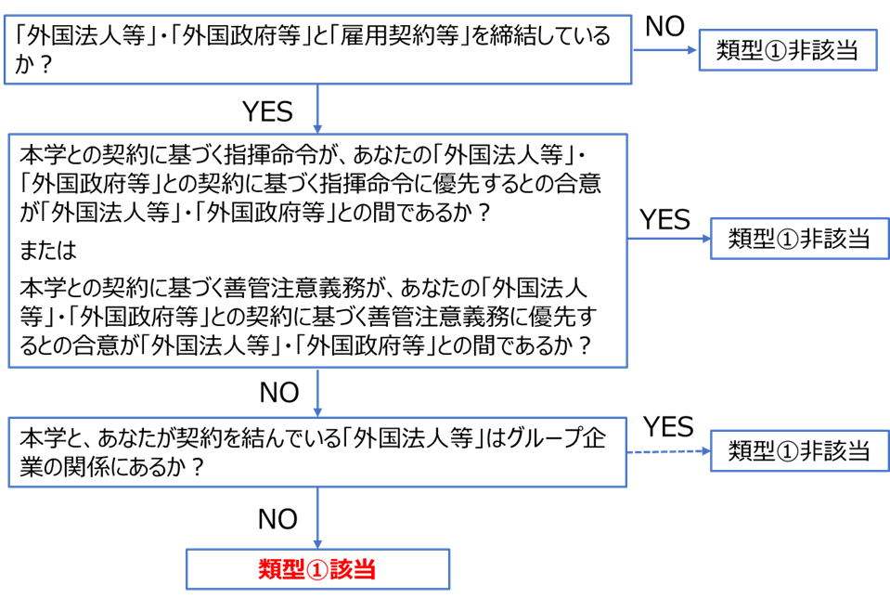

外国為替及び外国貿易法第２５条第１項及び第２項の遵守のための
特定類型該当性に関する申告書
国立大学法人熊本大学御中
(西暦) ２０２２年 １１月 １日
住所：
氏名(自国語)：
(NAME)：
所属（予定）： 大学院先端科学研究部
私は、貴法人が「外国為替及び外国貿易法第２５条第１項及び外国為替令第１７条第２項の規定に基づき許可を要する技術を提供する取引又は行為について」（平成４年１２月２１日付け４貿局第４９２号。以下「役務通達」という。）の１（３）サ①又は②に該当する居住者に対して技術の提供を行う場合は、外国為替及び外国貿易法第２５条第１項及び第２項に基づき経済産業大臣の許可が必要になる可能性があることを理解し、貴法人の法令遵守のため、役務通達の１（３）サ①又は②に該当するか否かについて、下記のとおり申告いたします。
記
私は、
□ 以下の①及び②のいずれにも該当しません。
□ 以下の①に該当します。
□ 以下の②に該当します。
□ 以下の①及び②に該当します。

※不明な点、又は提出後に上記申告内容に変更がある場合には、必ず、
熊本大学リスクマネジメント部門までご連絡ください。
（Mail：kido-rmd@jimu.kumamoto-u.ac.jp、TEL：096-342-3143）
―――――――――――――――――――――――――――――――――――――――――
①外国法令に基づいて設立された法人その他の団体（以下「外国法人等」という。）又は外国
（以下、つづく）
の政府、外国の政府機関、外国の地方公共団体、外国の中央銀行並びに外国の政党その他の政治治団体（以下「外国政府等」という。）との間で雇用契約、委任契約、請負契約その他の契約を締結しており、当該契約に基づき当該外国法人等若しくは当該外国政府等の指揮命令に服する又は当該外国法人等若しくは当該外国政府等に対して善管注意義務を負う者（次に掲げる場合を除く。）
（イ） 当該者が本邦法人との間で雇用契約、委任契約、請負契約その他の契約を締結しており、当該契約に基づき当該本邦法人の指揮命令に服する又は当該本邦法人に対して善管注意義務を負う場合において、当該本邦法人又は当該者が、当該外国法人等又は当該外国政府等との間で、当該本邦法人による当該者に対する指揮命令又は当該本邦法人に対して当該者が負う善管注意義務が、当該外国法人等若しくは当該外国政府等による当該者に対する指揮命令又は当該外国法人等若しくは当該外国政府等に対して当該者が負う善管注意義務よりも優先すると合意している場合
（ロ） 当該者が本邦法人との間で雇用契約、委任契約、請負契約その他の契約を締結しており、当該契約に基づき当該本邦法人の指揮命令に服する又は当該本邦法人に対して善管注意義務を負う場合において、グループ外国法人等（当該本邦法人の議決権の５０％以上を直接若しくは間接に保有する外国法人等又は当該本邦法人により議決権の５０％以上を直接若しくは間接に保有される外国法人等をいう。以下同じ。）との間で雇用契約、委任契約、請負契約その他の契約を締結しており、当該契約に基づき当該グループ外国法人等の指揮命令に服する又は当該グループ外国法人等に対して善管注意義務を負う場合

② 外国政府等から多額の金銭その他の重大な利益（金銭換算する場合に当該者の年間所得のうち２５％以上を占める金銭その他の利益をいう。）を得ている者又は得ることを約している者

以 上

